Android-Universal-Image-Loader 图片异步加载类库的使用（超详细配置）

这个图片异步加载并缓存的类已经被很多开发者所使用，是最常用的几个开源库之一，主流的应用，随便反编译几个火的项目，都可以见到它的身影。
可是有的人并不知道如何去使用这库如何进行配置，网上查到的信息对于刚接触的人来说可能太少了，下面我就把我使用过程中所知道的写了下来，希望可以帮助自己和别人更深入了解这个库的使用和配置。
GITHUB上的下载路径为：https://github.com/nostra13/Android-Universal-Image-Loader ，下载最新的库文件，并且导入到项目的LIB下便可以使用。
该库以及DEMO本地下载链接：下载地址
一、介绍
Android-Universal-Image-Loader是一个开源的UI组件程序，该项目的目的是提供一个可重复使用的仪器为异步图像加载，缓存和显示。所以，如果你的程序里需要这个功能的话，那么不妨试试它。因为已经封装好了一些类和方法。我们 可以直接拿来用了。而不用重复去写了。其实，写一个这方面的程序还是比较麻烦的，要考虑多线程，缓存，内存溢出等很多方面。但是，你也可以参考这个例子来自己写出更好的程序。在此为大家介绍一下：
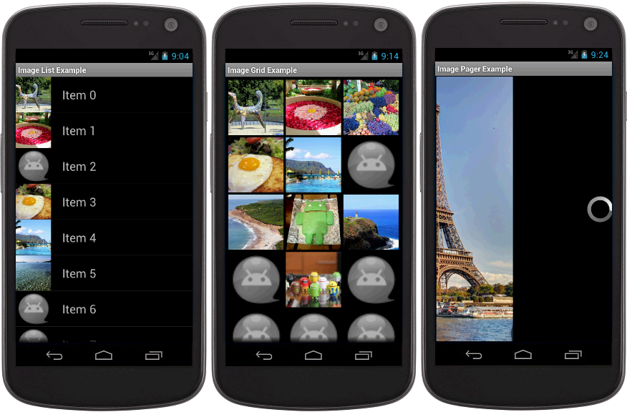

二、特点
多线程的图像加载
的可能性的宽调谐对ImageLoader的配置（线程池的大小，HTTP选项，内存和光盘高速缓存，显示图像，以及其他）
的图像的可能性中的缓存存储器和/或设备的文件器系统（或SD卡）
可以“听”加载过程中
可自定义每个显示的图像调用分隔的选项
Widget支持
Android 1.5以上支持
简单描述一下这个项目的结构：每一个图片的加载和显示任务都运行在独立的线程中，除非这个图片缓存在内存中，这种情况下图片会立即显示。如果需要的图片缓存在本地，他们会开启一个独立的线程队列。如果在缓存中没有正确的图片，任务线程会从线程池中获取，因此，快速显示缓存图片时不会有明显的障碍。（别人那边借鉴的这段）
流程图：
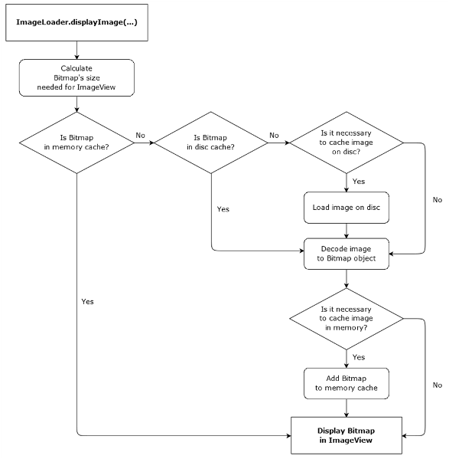

三、使用方法
这是 一个开源的Android关于下载显示图片的工具类，在这个下载包里面jar文件，用于我们导入项目使用，具体使用方法在包里面也含有。下面是一个例子：

- <uses-permission android:name="android.permission.INTERNET" />
- <uses-permission android:name="android.permission.WRITE_EXTERNAL_STORAGE" />
由于是使用过程中会图片获取要通过网络，并且有缓存设置，所以这2个权限必须要有。

很多人想知道如何设置缓存的目录，可以通过以下方法：

- File cacheDir = StorageUtils.getOwnCacheDirectory(getApplicationContext(), "imageloader/Cache");
//这个是你希望的缓存文件的目录：imageloader/Cache
之后在ImageLoaderConfiguration的配置文件中通过设置

- .discCache(new UnlimitedDiscCache(cacheDir))//自定义缓存路径
方法来设置该应用的图片缓存路径。

下面我们就来开始看如何使用这个图片异步加载库把：

一.
先要配置ImageLoaderConfiguration这个类实现全局ImageLoader的实现情况。
可以选择在Application中初始化设置该类。

- ImageLoaderConfiguration config = new ImageLoaderConfiguration
- .Builder(context)
- .memoryCacheExtraOptions(480, 800) // max width, max height，即保存的每个缓存文件的最大长宽
- .discCacheExtraOptions(480, 800, CompressFormat.JPEG, 75, null) // Can slow ImageLoader, use it carefully (Better don't use it)/设置缓存的详细信息，最好不要设置这个
- .threadPoolSize(3)//线程池内加载的数量
- .threadPriority(Thread.NORM_PRIORITY - 2)
- .denyCacheImageMultipleSizesInMemory()
- .memoryCache(new UsingFreqLimitedMemoryCache(2 * 1024 * 1024)) // You can pass your own memory cache implementation/你可以通过自己的内存缓存实现
- .memoryCacheSize(2 * 1024 * 1024)
- .discCacheSize(50 * 1024 * 1024)
- .discCacheFileNameGenerator(new Md5FileNameGenerator())//将保存的时候的URI名称用MD5 加密
- .tasksProcessingOrder(QueueProcessingType.LIFO)
- .discCacheFileCount(100) //缓存的文件数量
- .discCache(new UnlimitedDiscCache(cacheDir))//自定义缓存路径
- .defaultDisplayImageOptions(DisplayImageOptions.createSimple())
- .imageDownloader(new BaseImageDownloader(context, 5 * 1000, 30 * 1000)) // connectTimeout (5 s), readTimeout (30 s)超时时间
- .writeDebugLogs() // Remove for release app
- .build();//开始构建
- // Initialize ImageLoader with configuration.
以上的配置看个人需求进行选择，不是所有都要进行配置。
配置好ImageLoaderConfiguration后，调用以下方法来实现初始化：

- ImageLoader.getInstance().init(config);//全局初始化此配置
注：ImageLoaderConfiguration 配置中的.discCacheFileNameGenerator()方法是将缓存下来的文件以什么方式命名
里面可以调用的方法有 1.new Md5FileNameGenerator() //使用MD5对UIL进行加密命名
2.new HashCodeFileNameGenerator()//使用HASHCODE对UIL进行加密命名

二.
使用ImageLoader进行图片加载的时候，先要实例化ImageLoader，调用以下方法进行实例化，在每个布局里面都要实例化后再使用。

- protected ImageLoader imageLoader = ImageLoader.getInstance();
之后进行显示的图片的各种格式DisplayImageOptions 的设置：

- DisplayImageOptions options;
- options = new DisplayImageOptions.Builder()
- .showImageOnLoading(R.drawable.ic_launcher) //设置图片在下载期间显示的图片
- .showImageForEmptyUri(R.drawable.ic_launcher)//设置图片Uri为空或是错误的时候显示的图片
- .showImageOnFail(R.drawable.ic_launcher) //设置图片加载/解码过程中错误时候显示的图片
- .cacheInMemory(true)//设置下载的图片是否缓存在内存中
- .cacheOnDisc(true)//设置下载的图片是否缓存在SD卡中
- .considerExifParams(true) //是否考虑JPEG图像EXIF参数（旋转，翻转）
- .imageScaleType(ImageScaleType.EXACTLY_STRETCHED)//设置图片以如何的编码方式显示
- .bitmapConfig(Bitmap.Config.RGB_565)//设置图片的解码类型//
- .decodingOptions(android.graphics.BitmapFactory.Options decodingOptions)//设置图片的解码配置
- //.delayBeforeLoading(int delayInMillis)//int delayInMillis为你设置的下载前的延迟时间
- //设置图片加入缓存前，对bitmap进行设置
- //.preProcessor(BitmapProcessor preProcessor)
- .resetViewBeforeLoading(true)//设置图片在下载前是否重置，复位
- .displayer(new RoundedBitmapDisplayer(20))//是否设置为圆角，弧度为多少
- .displayer(new FadeInBitmapDisplayer(100))//是否图片加载好后渐入的动画时间
- .build();//构建完成
按照你所需要的配置去设置，如果不需要的就可以不做配置。
注：
以上配置中的：
1）.imageScaleType(ImageScaleType imageScaleType) 是设置 图片的缩放方式
缩放类型mageScaleType:
EXACTLY :图像将完全按比例缩小的目标大小
EXACTLY_STRETCHED:图片会缩放到目标大小完全
IN_SAMPLE_INT:图像将被二次采样的整数倍
IN_SAMPLE_POWER_OF_2:图片将降低2倍，直到下一减少步骤，使图像更小的目标大小
NONE:图片不会调整
2）.displayer(BitmapDisplayer displayer) 是设置 图片的显示方式
显示方式displayer：
RoundedBitmapDisplayer（int roundPixels）设置圆角图片
FakeBitmapDisplayer（）这个类什么都没做
FadeInBitmapDisplayer（int durationMillis）设置图片渐显的时间
SimpleBitmapDisplayer()正常显示一张图片

之后按照需求调用
1.纯粹为了加载默认配置的一个图片的
方法:
public void displayImage(String uri, ImageView imageView) {}
具体实现：

- ImageLoader.getInstance().displayImage(imageUrl, imageView); // imageUrl代表图片的URL地址，imageView代表承载图片的IMAGEVIEW控件
2.加载自定义配置的一个图片的
方法:
public void displayImage(String uri, ImageView imageView, DisplayImageOptions options) {}
具体实现：

- ImageLoader.getInstance().displayImage(imageUrl, imageView，options); // imageUrl代表图片的URL地址，imageView代表承载图片的IMAGEVIEW控件 ， options代表DisplayImageOptions配置文件

3.图片加载时候带加载情况的监听
方法：
public void displayImage(String uri, ImageAware imageAware, DisplayImageOptions options,ImageLoadingListener listener) {｝
ImageLoadingListener 用于监听图片的下载情况。
具体实现：

- imageLoader.displayImage(imageUrl, imageView, options, new ImageLoadingListener() {
- @Override
- public void onLoadingStarted() {
- //开始加载的时候执行
- }
- @Override
- public void onLoadingFailed(FailReason failReason) {
- //加载失败的时候执行
- }
- @Override
- public void onLoadingComplete(Bitmap loadedImage) {
- //加载成功的时候执行
- }
- @Override
- public void onLoadingCancelled() {
- //加载取消的时候执行

- }});

4.图片加载时候，带监听又带加载进度条的情况
调用：
public void loadImage(String uri, ImageSize targetImageSize, DisplayImageOptions options,
ImageLoadingListener listener, ImageLoadingProgressListener progressListener) {}
具体实现：
- imageLoader.displayImage(imageUrl, imageView, options, new ImageLoadingListener() {
- @Override
- public void onLoadingStarted() {
- //开始加载的时候执行
- }
- @Override
- public void onLoadingFailed(FailReason failReason) {
- //加载失败的时候执行
- }
- @Override
- public void onLoadingComplete(Bitmap loadedImage) {
- //加载成功的时候执行
- }
- @Override
- public void onLoadingCancelled() {
- //加载取消的时候执行
- },new ImageLoadingProgressListener() {
- @Override
- public void onProgressUpdate(String imageUri, View view, int current,int total) {
- //在这里更新 ProgressBar的进度信息
- }
- });
四、注意事项
1.上述提到的2个权限必须加入，否则会出错
2.ImageLoaderConfiguration必须配置并且全局化的初始化这个配置ImageLoader.getInstance().init(config); 否则也会出现错误提示
3.ImageLoader是根据ImageView的height，width确定图片的宽高。
4.如果经常出现OOM（别人那边看到的，觉得很有提的必要）
①减少配置之中线程池的大小，(.threadPoolSize).推荐1-5；
②使用.bitmapConfig(Bitmap.config.RGB_565)代替ARGB_8888;
③使用.imageScaleType(ImageScaleType.IN_SAMPLE_INT)或者 try.imageScaleType(ImageScaleType.EXACTLY)；
④避免使用RoundedBitmapDisplayer.他会创建新的ARGB_8888格式的Bitmap对象；
⑤使用.memoryCache(new WeakMemoryCache())，不要使用.cacheInMemory();
下面有人问到如何加载本地图片什么的，之后把那位亲的回答补充上来，谢谢各位大大提出的不足（那时候用的时候只想到用网络图片了，所以也没考虑这么多）。
- String imageUri = "http://site.com/image.png"; // from Web
- String imageUri = "file:///mnt/sdcard/image.png"; // from SD card
- String imageUri = "content://media/external/audio/albumart/13"; // from content provider
- String imageUri = "assets://image.png"; // from assets
- String imageUri = "drawable://" + R.drawable.image; // from drawables (only images, non-9patch)
大致就说到这里，可能有的地方不足欢迎提出，希望大家可以更加容易入手、使用这个库。

